24 ноября в государственном учреждении образования «Средняя школа №2 г. Мосты» для учащихся проведена акция «Дыши свободно».

24 ноября в рамках проведения информационно-образовательной акции «Ваши скидки с карточкой ЗОЖ» в средней школе № 2 г. Мосты для учащихся 9 классов специалистами учреждения здравоохранения «Мостовская центральная районная больница» и государственного учреждения «Мостовский районный центр гигиены и эпидемиологии» была проведена акция «Дыши свободно».

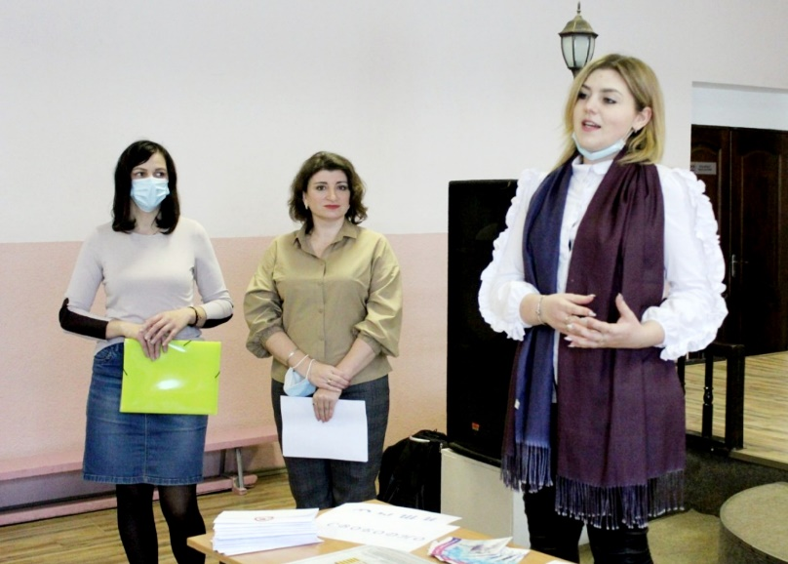

Врачом-наркологом Никитиной В.Н. были освещены вопросы профилактики никотиновой зависимости и способах избавления от вредных привычек. Инструктора-валеологи Крупица Ю.В. и Манцевич Д.И. беседовали с подростками о вредном влиянии электронных систем доставки никотина и табакокурения на растущий организм, затронули вопросы популяризации здорового образа жизни среди молодежи.

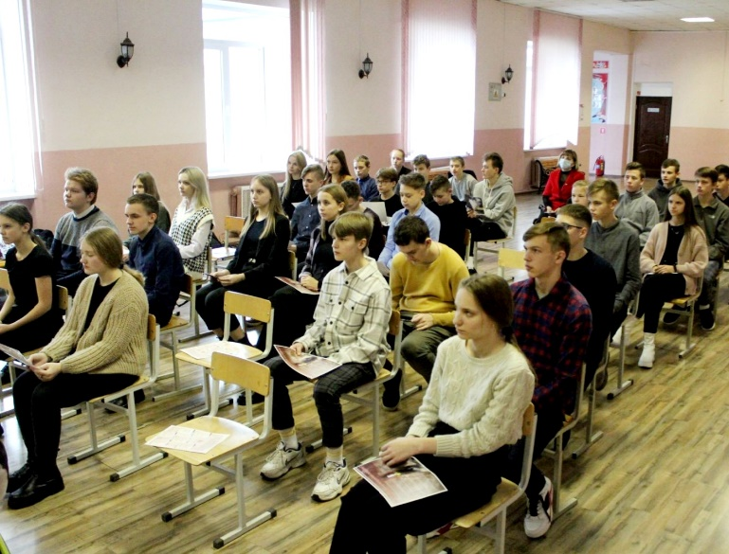
Среди учащихся распространялись малые носители информации (листовки, памятки) и «Письмо курильщику», которое предлагалось передать курящим друзьям или родственникам.

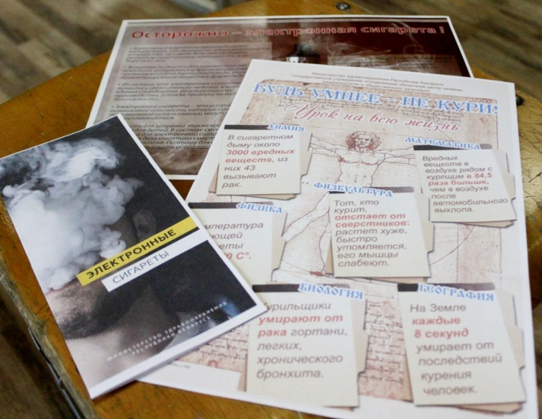

Инструктор-валеолог Д.И. Манцевич

